

Catamuro 10 de septiembre del 2024.

**OFICIO: N° 019 -2024-DIEP-DUGELEC-DIEP-N° 70328-C.I..**

SEÑOR : **Dra. Norka Belinda Ccori Toro**

DIRECTORA DE LA U.G.E.L. ELCOLLAO-ILAVE

ASUNTO : **Elevo la información sobre el horario de trabajo de estudiantes y**

**docentes. de la I.E.P. N° 70328 de Catamuro.**

Tengo el agrado de dirigirme a vuestra digna persona, y a la Institución que Ud. Dirige, con el fin de extender el saludo y afecto personal, para manifestarle lo siguiente:

En esta ocasión aprovecho, la oportunidad para hacer de su conocimiento que la IEP.N° 70328 de Catamuro remite a su despacho la  **información sobre el horario de trabajo de estudiantes y docentes. de la I.E.P. N° 70328 de Catamuro**  del presente año 2024.

**I.- ANTECECEDENTES :**

**NIVEL EDUCATIVO**

**Educación Básica Regular Primaria**

**NOMBRE DE LA INSTITUCION EDUCATIVA;**

Institución Educativa Primaria Nª 70328 de Catamuro

**FECHA DE CREACIÓN**

Es 29 de mayo de 1964.

**FECHA DE ANIVERSARIO**

Es 29 de mayo de cada año.

**RESOLUCION DE CREACION**

**R.D.Nro. 10 000 – DREP – 09 – 10 – 2003**

**CODIGO MODULAR DE LA INSTITUCIÓN EDUCATIVA**

**# 0270744**

**CODIGO DE LOCAL ESCOLAR**

**N° 453176.**

**NOMBRE DEL DIRECTOR ACTUAL**

**Prof. Victor Jinez Ccallo. Nombrado III Escala. Con sección a cargo 4ro, 5to y 6to.**

**NOMBRE DEL DOCENTE**

**Prof. Alipio Mina Ticona. Nombrado II escala. Con sección a cargo 1ro, 2do y 3ro.**

# ANÁLISIS

NIÑOS MATRICULADOS EN EL PRESENTE AÑO 2024

**PRIMER GRADO**

|  |  |  |  |  |  |  |
| --- | --- | --- | --- | --- | --- | --- |
| N° | APELLIDOS Y NOMBRES | M | F | **CODIGO DEL ESTUDIANTE** | NOMBRES DE LA MADRE O PADRE | D.N.I. |
| 01 | MAQUERA CALIZAYA, Fray Yhovani | X |  | 90500504 | Dany Percy Maquera Quispe | 80069343 |

**SEGUNDO GRADO**

|  |  |  |  |  |  |  |
| --- | --- | --- | --- | --- | --- | --- |
| N° | APELLIDOS Y NOMBRES | M | F | **CODIGO DEL ESTUDIANTE** | NOMBRES DE LA MADRE O PADRE | D.N.I. |
| 01 | QUISPE QUISPE, Juan Alexis | X |  | 81318809 | Rebeca Quispe Quispe | 41979933 |

TERCER GRADO

|  |  |  |  |  |  |  |
| --- | --- | --- | --- | --- | --- | --- |
| N° | APELLIDOS Y NOMBRES | M | F | **CODIGO DEL ESTUDIANTE** | NOMBRES DE LA MADRE 0 PADRE | D.N.I. |
| **01** | **MAQUERA CALIZAYA, Ysep Neimar** | **X** |  | **79534261** | Dany P Maquera Quispe | 80069343 |

CUARTO GRADO

|  |  |  |  |  |  |  |
| --- | --- | --- | --- | --- | --- | --- |
| N° | APELLIDOS Y NOMBRES | M | F | **CODIGO DEL ESTUDIANTE** | NOMBRES DE LA MADRE0 PADRE | D.N.I. |
| 01 | CACASACA CHAVARES, Kevin Joel | **X** |  | 78611532 | María Quispe Cacasaca | 01330032 |
| 02 | RAMOS YUJRA, Yuber Eddie | **X** |  | 80764026 | Fredy Ramos Cahuana | 43635794 |
| 03 | JAMACHI JALANOCA, Yorddy Frank | X |  | 80758265 |  |  |

QUINTO GRADO

|  |  |  |  |  |  |  |
| --- | --- | --- | --- | --- | --- | --- |
| N° | APELLIDOS Y NOMBRES | M | F | **CODIGO DEL ESTUDIANTE** | NOMBRES DE LA MADRE O PADRE | D.N.I. |
| 01 | RAMOS RAMOS, Melwis Junior | **X** |  | 80757660 | Sonia Ramos Lopez | 70405293 |

SEXTO GRADO

|  |  |  |  |  |  |  |
| --- | --- | --- | --- | --- | --- | --- |
| N° | APELLIDOS Y NOMBRES | M | F | **CODIGO DEL ESTUDIANTE** | NOMBRES DE LA MADRE O PADRE | D.N.I. |
| 01 | MAMANI QUISPE, Luis Angel | **X** |  | 80755802 | Marleny Quispe Lauracio | 43327246 |
| 02 | QUISPE QUISPE, Diego Armando | **X** |  | 63430045 | María Quispe Quispe | 40740226 |

**III.- UBICACIÓN GEOGRAFICA**

La Institución Educativa Primaria Publica Nª 70328 de Catamuro, jurisdicción de la Unidad de Servicios Educativos de El Collao y de la provincia de El Collao; se encuentra en la parte sur del Puno de la Región Puno, se encuentra a 65 Km. de la vía asfaltada de la capital del departamento de Puno y 15 Km. Al lado sur de Ilave a Catamuro. Catamuro esta ubicado en la parte zona alta. Las altitud aporoximado 3,895 m.s.n.m. logrando alcanzar una extensión de 36 Km2 de extensión, el detalle se observa clima inospito frigido variado .:

El clima es variado a los pisos de altitud. frígido y seco en el mes de octubre y noviembre, las temperaturas diurnas llegan hasta 25ºC y en las noches desciende hasta 20ºC y en el mes de junio, invierno austral, las temperaturas máximas diurnas llegan a 20.2 ºC y en las noches baja a – 20 ºC. Las precipitaciones son abundantes de diciembre – abril

**IV.- SITUACIÓN SOCIAL DEL HABLA DEL POBLADOR**

# La comunicación del poblador andino en sus quehaceres en la agricultura, pastoreo vacunos, ovinos y auquénidos mayoría 98 % es el habla aimara.

**V.- FORMA DE ATENCIÓN EIB.**

# La atención a los niño es en la Institución Educativa en un horario de clase programado a la realidad de acuerdo a la posibilidad del docente.

# Asimismo adjunto al presente el horario de trabajo de estudiantes y de docente.

Sin otro particular aprovecho la oportunidad para reiterarle mis saludos y estima personal.

 Atentamente.

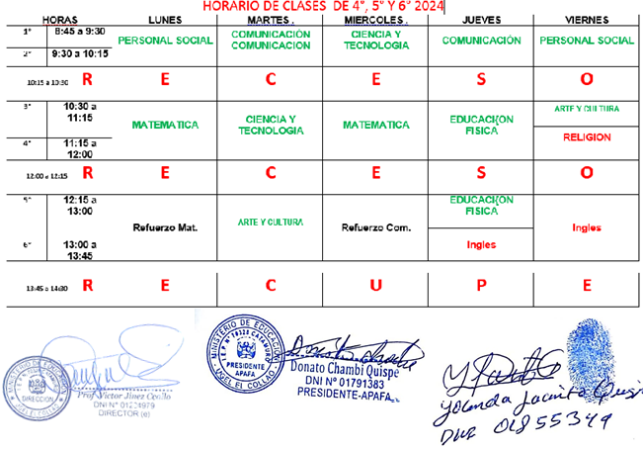

**HORARIO DE CLASES DE 1°, 2°, Y 3°**

